Фототаблица к акту осмотра от 27.02.2020 года факта установки и эксплуатации конструкции по адресу: г. Сургут, ул. Югорская, 34.
Съемка проводилась в 12 часов 30 минут фотокамерой Canon-EOS-1100D.
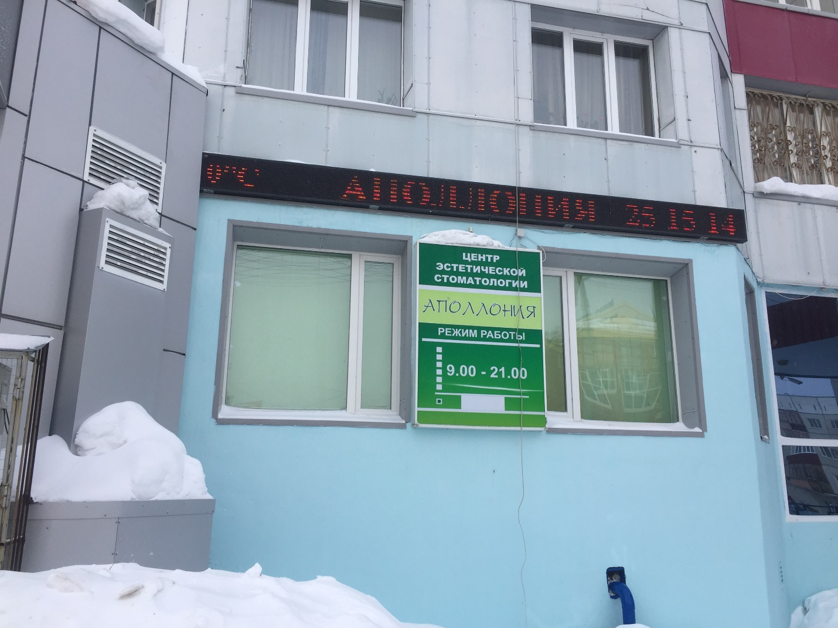
Фото №1
Специалист-эксперт отдела
административного контроля
контрольного управления
Администрации города Галиуллин Р.Р.

